Settimana santa
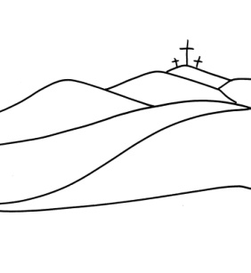
e Pasqua
nella Parrocchia
Madonna
della Strada
Cagliari - 2022

9 e 10 aprile 2022
Domenica delle Palme
Ad ogni celebrazione ci sarà la Commemorazione dell’ingresso del Signore a Gerusalemme (nella II forma) e la benedizione dei rami di palme e ulivo: il rito si terrà all’interno della chiesa con un ingresso solenne prima della Messa. I fedeli portano da casa i rami di ulivo o di palma e rimangono al loro posto all’interno della chiesa.
Sabato 9 aprile:
ore 17.00 e ore 19,00
Domenica 10 aprile:
ore 7.30, 9.30, 11.30 e 19,00

11-12-13 aprile
Sante Quarantore
Adorazione Eucaristica
dalle 8.00 alle 19.00.
Disponibilità delle confessioni
dalle ore 9.30 alle 12.00
e dalle 15.00 alle 20.00.
Ore 19.00 Santa Messa
presieduta da mons. Ferdinando Caschili,
vicario generale

Triduo Pasquale

14 aprile Giovedì santo
Ore 19.00
Santa Messa “In Coena Domini”
Ore 21.00
Preghiera comunitaria
davanti all’altare della reposizione.
La chiesa rimarrà aperta
fino alle 23.55.

15 aprile Venerdì santo
Ore 6.00 Apertura chiesa
Ore 8.00 Lodi mattutine
Ore 16.00 Via Crucis per le strade
- via Crespellani, Piazza degli Sforza, via Tiepolo, via De Martis
Ore 19.00
Liturgia della Passione del Signore

Disponibilità delle confessioni
dalle ore 9.30 alle 13.00
e dalle 15.30 alle 18.30

16 aprile Sabato santo
Disponibilità delle confessioni
dalle ore 9.30 alle 12.00
e dalle 16.00 alle 19.00
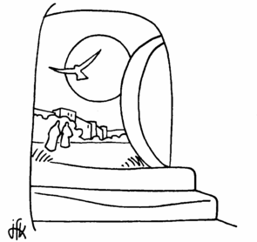
Ore 21.00
Veglia Pasquale

17 aprile
PASQUA di RESURREZIONE
Santa Messa
Ore 7.30, 9.30, 11.30 e 19.00

